# Si es la primera vez que se compila

1. Deberá crearse una carpeta para esta APP dentro de:

M:\_David\APPNotions\Recursos\AMB_PRODUCCION

Se puede tomar otra de base, y editar los archivos AndroidManifest.xml y AssemblyInfo.cs, el resto son imágenes. Si por ejemplo se crea una nueva de movilparking, no hace falta editar las demás carpetas, y todas tendrán el mismo ícono

1. Dentro del archivo Config.cs, configurar la url de login usando las directivas de compilación. Si además es un nuevo tipo de app (no movilparking, ni compras, etc…) en este mismo archivo configurar más abajo el tag para onesignal.

# Cada vez que compilamos

1. Elegimos que APP vamos a compilar, editando las 3 primeras filas de Config.cs
2. Limpiamos la solución (Build🡪Clean) **IMPORTANTE**
3. Compilarmos (Build🡪Build)
4. Botón derecho en el 2do proyecto (APPNotions.Android), “Archive”
5. Clic Distribute, Ad Hoc, “Save As” y ahí guardamos el APK, o el AAB para el play store.

# Elegir que se va a compilar

Para elegir tipo de compilación entre APK (para pasar por Whatsapp) y AAB (para le PlayStore), clic derecho en el 2do proyecto de la solución (APPNotions.Android) 🡪 Properties:

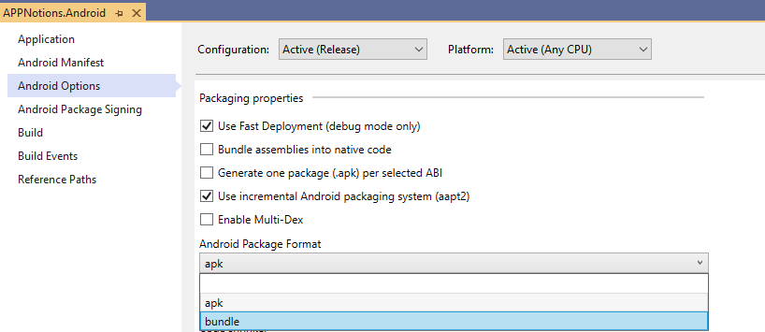

# Certificados

El certificado del PlayStore está guardado en:

M:\_David\APPNotions\Documentación\Certificado Android\my-upload-key.keystore

No vence, y ya está configurado en:

